Projekt

Lenda : Fizike

Tema : Magnetizmi,elektromagnetizmi,motoret,gjeneratoret dhe transformatoret.

Klasa : XI-2

Punoi : Elsika Murrizi

Pranoi : Albana Rrudha

- Magnetizmi
Cfare eshte magneti ?
Magneti eshte nje cope metali qe ka force te terheq substance te tjera . Hekuri dhe celiku jane te pershtatshem per te krijuar magnet . Magneti ka dy pole , polin verior dhe polin jugor . Polet e njetjta shtyhen , kurse polet e kunderta terhiqen.
Kur ne pergjysmojme nje megnet , ne fitojme nje magnet tjeter me te njejtat veti si magneti ame. Pra te dy copat e fituara kane edhe polin verior edhe polin jugor .
Cfare eshte induksioni magnetik?
Nga gozhdet e celikta qe e pershtjellin nje shufer magneti mund te fitohet nje zinxhir magnetic . Gozhdat do te mbahem bashke nga induksioni magnetic. Por sa te bien je gozhde nga magneti do te bien dhe te tjerat .
Cfare eshte fusha magnetike ?
Fushat magneike jane te padukshme , por shkencetaret shpesh e shprehin me ane te vizave per te ilustruar fushat magnetike . Vizat zakonisht shenohet me shigjet qe tregojne drejtimin e fushes .
Vijat e fushes magnetike te treguara nga pozicioni I pluhurit te hekurit . Propabiliteti I larte I therrmijave te hekurit ben qe fusha magnetike te jete me e larte ne fund te vijave te fushes. Kjo ben qe therrmijat individuale te terhiqen forte me njra-tjetren, duke ormua bashkesi te zgjatur qe te jain pershtypjen e vijave. Nuk pritet qe keto vija te jene njesoj me vijat e fushes per magnetin, sepsee magnetizmi I hekurit ndryshon fushen .

- Elektromagnetizmi
Elektromagnetizmi eshte dega e fizikes qe studion valet elektromagnetike , dukurite e fushave elektrike e magnetike , si dhe forcat midis trupave te ngaarkuar me elektricitet.
Cfare jane elektromagnetet ?
Elektromagneti eshte nje lloj magneti ne te cilin fusha magnetike eshte prodhuar nga rryma elektrike . Ne teorine elektromagnetike solenoid eshte shume me rendesi sepse per nje rryme te cakruar fusha magnetike mbrenda solenoidit eshte praktikisht uniforme , dhe po ashtu e shumellojshme ashtu qe ndryshimi I rrymes mund ta ndryshoje intestitetin e fushes magnetike .
Si krijohet fusha magnetike ?
Fusha magnetike krijohet nga drejtimet e poleve mmagnetike ne nje magnet. Nje fushe magnetike e ndryshueshme krijon rryme elektrike. Po ashtu , nje fushe elektrike qe ndryshon ne kohe krijon nje fushe magnetike. Per shkak te kesaj ndervarjeje te fushes magnetike dhe elektrike, eshte e kuptueshme njohja si fenomen I njejte qe quhet fusha elektromagnetike. Fusha elektromagnetike ushtron forcen e saj ne te gjitha sendet qe kane nje ngarkese elektrike , dhe ndikon te gjithe hapsiren.
Zbatime te elektromagnetizmit :
Elektromagnetizmi eshte shume thelbesor per shume funksione te jetes sone se perditshme dhe te shume industrive te ndryshme. Elektromagnetizmi ka krijuar nje revolucion jo vetem ne fushen e inxhinierise , por edhe ne fusha te tjera te ndryshme sine mjekesi, hapesire, ndertim etj. Shumica e pajisjeve qe ne perdorim sot nga ato me te thjeshtat si orat deri ne furrat me mikrovale , te gjitha kan te perfshire ne funksionin e tyre parimin e elektromagnetizmit . Perdorimi I elektromagnetizmit ne pajisjet shtepiake si : mikrovala ,fibrat optike,ndricimi, zilet etj.

- Motoret
Një motor elektrik është një motor që përdor energji elektrike për të prodhuar energji mekanike, zakonisht përmes bashkëveprimit të fushës magnetike dhe përçuesve elektrik. Procesi i kundërt, duke prodhuar energji elektrike nga energjia mekanike, është kryer nga një gjenerator ose dinamo. Motor fërkimi që përdoren në automjetet shpesh kryejnë të dy detyrat. Motore elektrike mund të kandidojë si gjeneratorë dhe anasjelltas, edhe pse kjo nuk është gjithmonë praktike
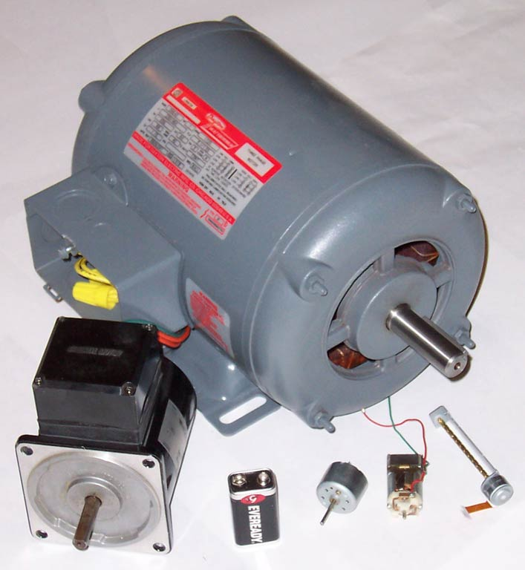
Motorët elektrike janë kudo, duke u gjetur në aplikime të ndryshme si turbina industriale, pompa, mjetet e makinës, pajisje shtëpiake, mjete pune, dhe hard disk. Ata mund të vihen në punë nga rrymë e vazhdueshme (për shembull një bateri mundësuar pajisjen portative ose automjeteve motorike), ose nga rryma alternative nga një rrjetit qendror i shpërndarjes elektrike. Motorë të vegjël mund të gjenden në orë dore elektrike. Motorë me madhësi të përmasave mesatare dhe karakteristika shumë të standardizuar sigurojnë energji mekanik të përshtatshme për përdorime industriale. Motorë elektrikë shumë më të mëdha janë përdorur për lëvizje e anijeve të mëdha, dhe për qëllime të tilla si kompresorë të naftësjellësëve, me fuqi në miliona Watt. Motorë elektrikë mund të klasifikohet nga burimi i energjisë elektrike, me ndërtimin e tyre të brendshme, dhe me zbatimin e tyre.
- Gjeneratoret
Rryma elektrike qe ne menyre periodike e ndryshon intestietit dhe kaun quhet rryme alternative. Ajo krijohet nga mjeti qe ben shnderrimin e energjise mekanike ne ate elektrike duke u bazuar ne parimet e induksionit magnetic. Keto mjete njihen si gjeneratore te rrymes alternatike . Rasti me I thjeshte eshte gjeneratori I rrymes alternative sinusoidale .
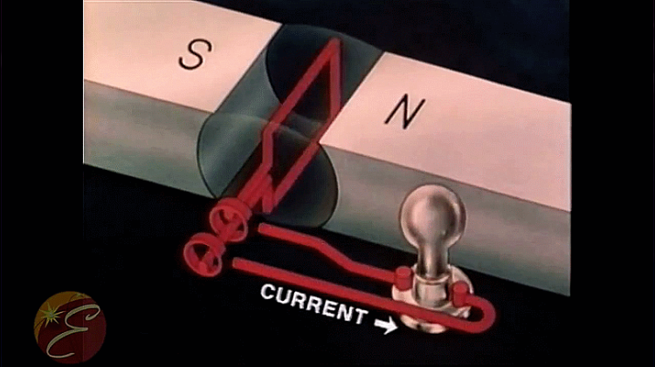

- Transformatoret
Transformatori eshte nje pajisje elektrike-statike , e cila ben zmadhimin dhe zvogelimin e tensionit elektrik , rrymes elektrike apo fuqise elektrike .

Transformatori paraqet nje berthame hekuri ne forme t katerkendeshit me dy bobina prej percuesve te izoluar dhe te vedosur ne dy anet e kunderta te berthames se hekurit.Berthama perbehet prej nje numri te madh te fletezave te hollaprejhekuri dhe te izoluara ndermjet tyre. Bobina qe lidhet m burimin e rrymes quhet primare , kurse bobina prej se ciles del rryma quhet sekondare.
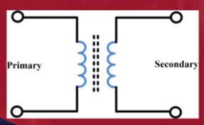

Figura me poshte trgon nje transformator .

Ku perdoren transformatoret ?
Transformatoret kane zbatim te madh ne praktike p.sh. ne zilen elektrike, radio dhe stacione televizive , ne aparate te ndryshme ne shtepi. Me rendesi te vecante eshte zbatimi I tyre ne bartjen e energjise elektrike ne largesi te medha prej cntralit ku prodhohet rryma deri te shpenzuesi .

